FYS/JL07-23-03
复旦大学放射医学研究所
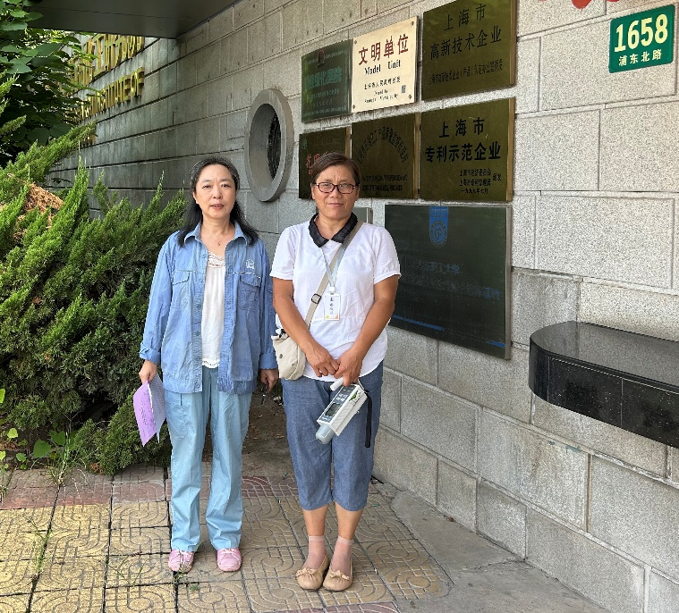
职业卫生技术报告信息网上公开记录表
用人单位名称 | 中石化（上海）石油化工研究院有限公司
用人单位注册地址 | 奉贤区目华路158号、浦东新区浦东北路1600弄59号
联系人 | 代瑞
报告名称及编号 | 中石化（上海）石油化工研究院有限公司 X射线装置周围工作环境X射线周围剂量当量率FYS-2025-A-1115、FYS-2025-A-1146
项目组人员 | 刘海宽 黄卫琴 易艳玲
现场调查人员 | 黄卫琴 易艳玲
现场调查时间 | 2025年9月15日 | 用人单位陪同人 | 桂亮星、代瑞
采样与测量人员 | 黄卫琴 易艳玲
采样与测量时间 | 2025年9月15日 | 用人单位陪同人 | 桂亮星、代瑞
现场照片（现场调查及现场采样与测量照片，含企业名称或标识的合影照片）
